Отчёт по второму этапу внешнего курса Stepik
Работа на сервере
Иванова Ангелина Олеговна
Содержание

1. Цель работы
Целью данной работы является выполнение внешнего курса под названием “Введение в Linux”. Во втором этапе мы подробно изучим работу на сервере, установку программ и работу с процессами.

2. Задание
- Ознакомиться с теоретическим материалом
- Ответить на вопросы и выполнить задания для закрепления теоретического материала

3. Выполнение лабораторной работы

3.1 Выполнение 2.1. Знакомство с сервером
Сервер может служить для выполнения многих задач: xранение конфиденциальных или общедоступных данных, выполнение сложных вычислений, хранение больших объемов данных ранение, поэтому все ответы верны (рис. 1)
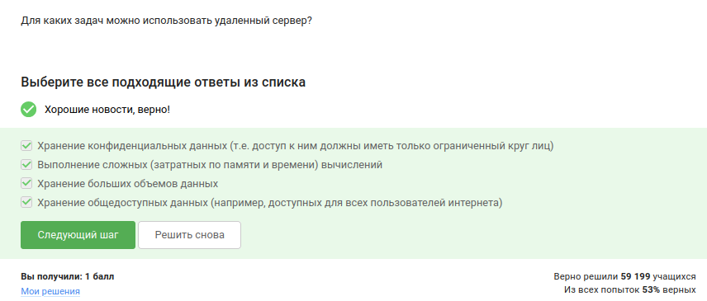
Рисунок 1: Функции сервера
Распространять можно только публичный ключ (id_rsa.pub), конфеданциальный ключ (id_rsa) никаким образом нельзя распространять.
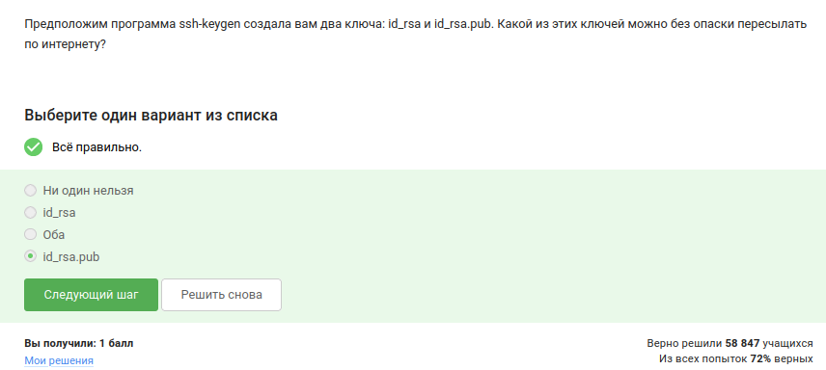
Рисунок 2: Распространение ключей
Для рекурсивного копирования папки “stepic” со всем содержимым на сервер в домашнюю директорию необходимо использовать ключ “-r”. Поэтому верный ответ: “scp -r stepic username@server:~/” (рис. 3).
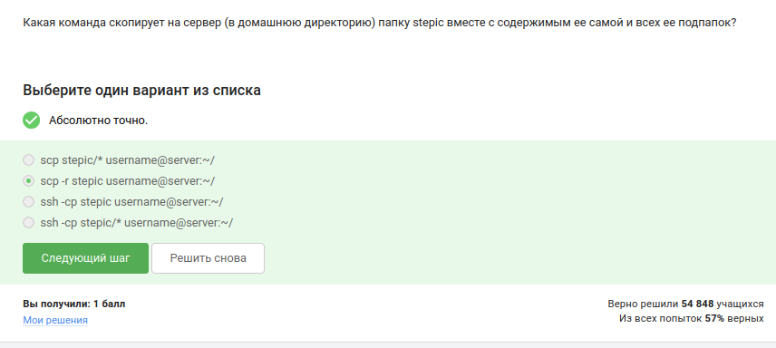
Рисунок 3: Рекурсивное копирование папки с помощью scp -r

3.2 Выполнение 2.2. Обмен файлами
Если “sudo apt-get install program” не находит пакет может помочь выполнить “sudo apt-get update” для обновления индексов репозиториев и проверить (восстановить) интернет-соединение. Команда “sudo apt-get upgrade” обновляет уже установленные пакеты, но не решает проблему поиска нового пакета, а “–only-upgrade” лишь обновляет существующую программу (?@fig-038).
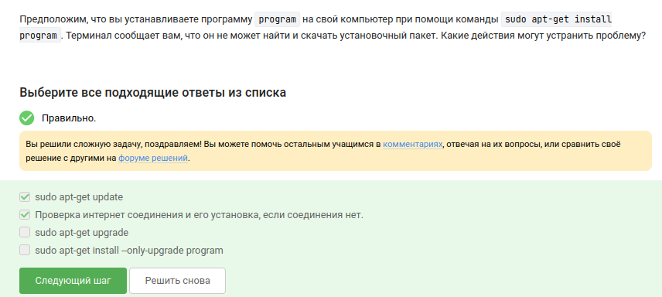
Рисунок 4: Действия при ошибке apt-get install
Filezilla позволяет просматривать и копировать содержимое каталогов как на локальном компьютере, так и на сервере, однако не предназначен для установки или запуска программ. (рис. 5).

Рисунок 5: Функции Filezilla
Если на сервере необходимо запустить программу, рассчитанную на графический интерфейс, можно либо поискать её терминальную версию, либо настроить проброс графического вывода (рис. 6).

Рисунок 6: Запуск GUI-программы на сервере

3.3 Выполнение 2.3. Запуск приложений
Утилиты “help”, “man” и вызов “program –help” (или “-h”/“-help”) являются стандартными способами получения документации в Linux. Конструкция “program ?!” синтаксически неверна и никогда не используется(рис. 7).
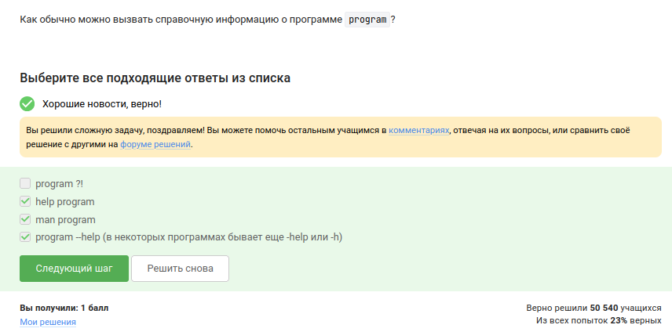
Рисунок 7: Способы вызова справки
Программа FastQC принимает на вход форматы fasta и fastq. Это было выяснено после изучения справки (“fastqc –help”), где явно перечислены поддерживаемые типы файлов (рис. 8).
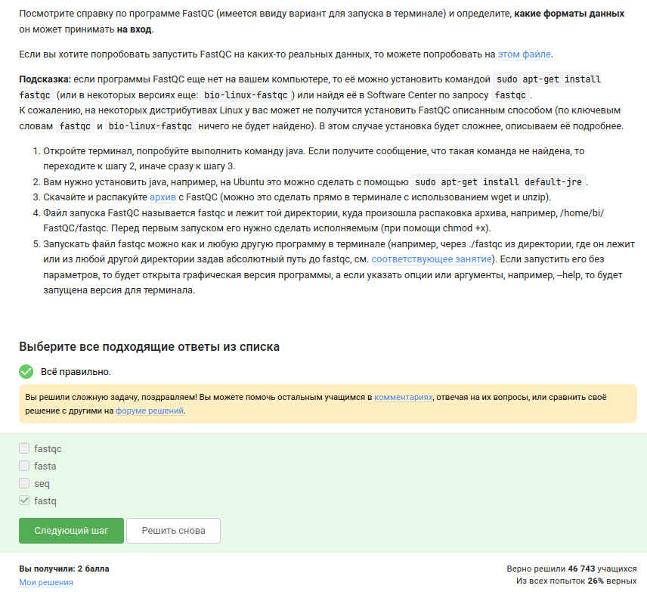
Рисунок 8: FastQC поддерживает fasta и fastq
Для выполнения множественного выравнивания программой ClustalW необходимо явно указать опцию “-align”. Полная команда: “clustalw test.fasta -align” (рис. 9).
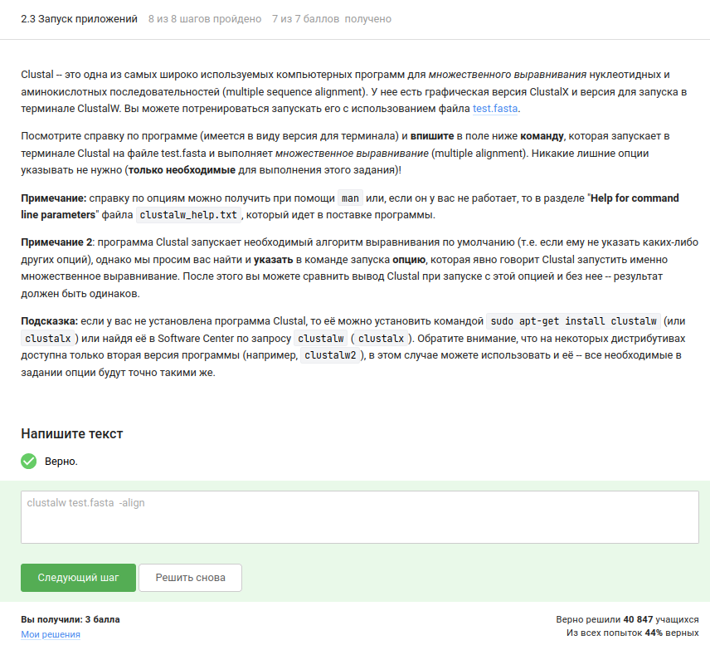
Рисунок 9: Команда clustalw для множественного выравнивания

3.4 Выполнение 2.4. Контроль запускаемых программ
После выполнения последовательности действий с фоновыми процессами (“fg %1”, “Ctrl+C”, “fg %2”, “Ctrl+Z”) команда “jobs” покажет только процессы, которые остались в фоне или остановлены. “program1” была снята с паузы и затем завершена, “program2” остановлена комбинацией “Ctrl+Z”, а “program3” по-прежнему работает в фоне. Следовательно, “jobs” отобразит информацию о “program2” и “program3” (рис. 10).
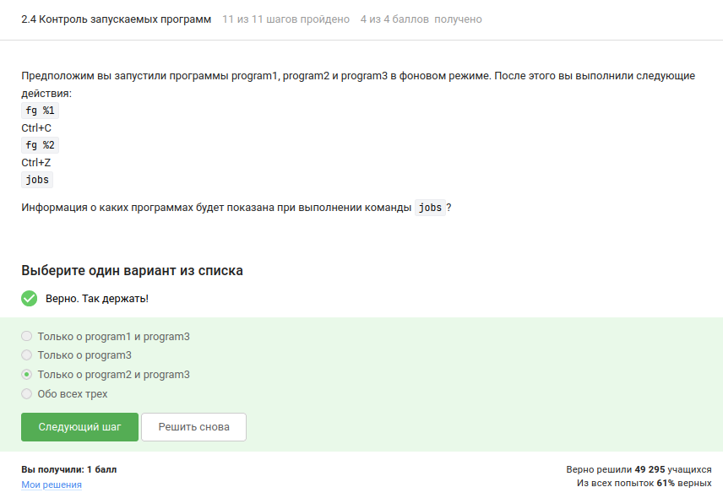
Рисунок 10: Результат выполнения jobs после выполнения действий
Утилиты “jobs”, “top” и “ps” используют разные идентификаторы: “jobs” оперирует номерами заданий текущего сеанса оболочки, “ps” – системными PID (Process ID), а “top” также показывает PID. Поэтому ни в одной паре они не совпадают. Верный ответ – «У всех разные» (рис. 11).
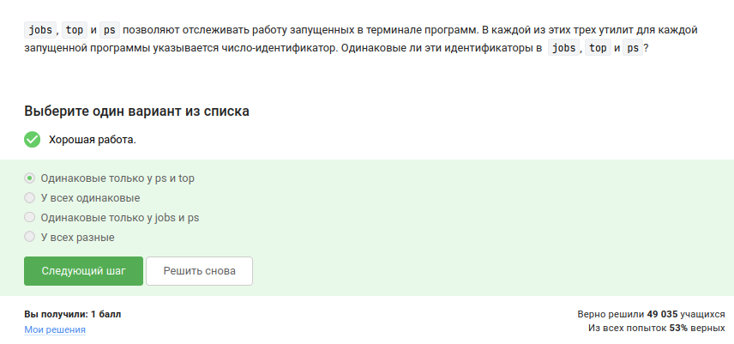
Рисунок 11: Идентификаторы процессов в разных утилитах
Мгновенно завершить остановленный процесс можно командой “kill -9”, посылающей сигнал SIGKILL (рис. 12).
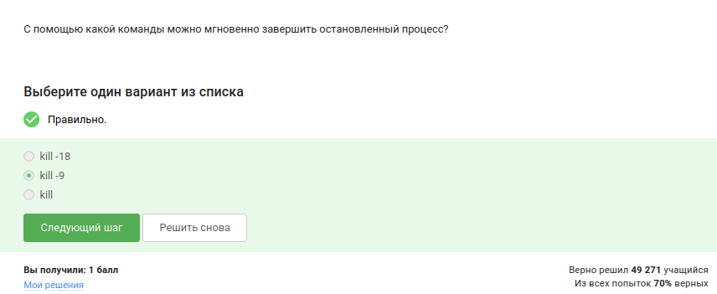
Рисунок 12: kill -9 для мгновенного завершения
Сигнал “kill” (без опций) лишь просит процесс завершиться, но не действует на процесс, пока тот не будет продолженрис. 13).
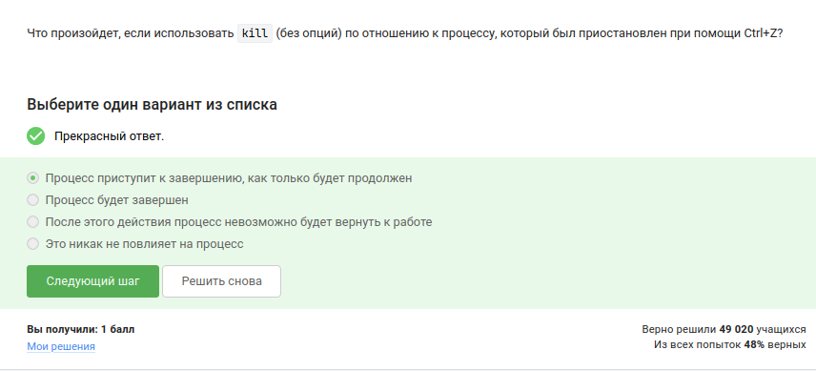
Рисунок 13: kill без опций для остановленного процесса

3.5 Выполнение 2.5. Многопоточные приложения
В остановленном состоянии процессорное время не потребляется, поэтому “%CPU” равен нулю (рис. 14).
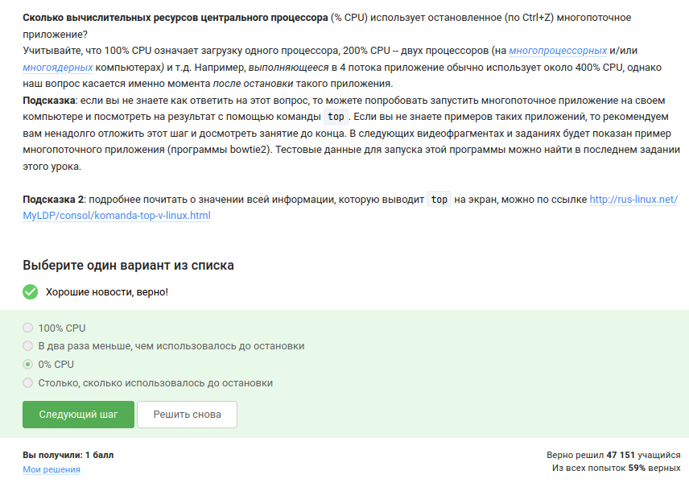
Рисунок 14: Остановленное многопоточное приложение
Занятая память сохраняется в том же объёме, что и в момент остановки (рис. 15).
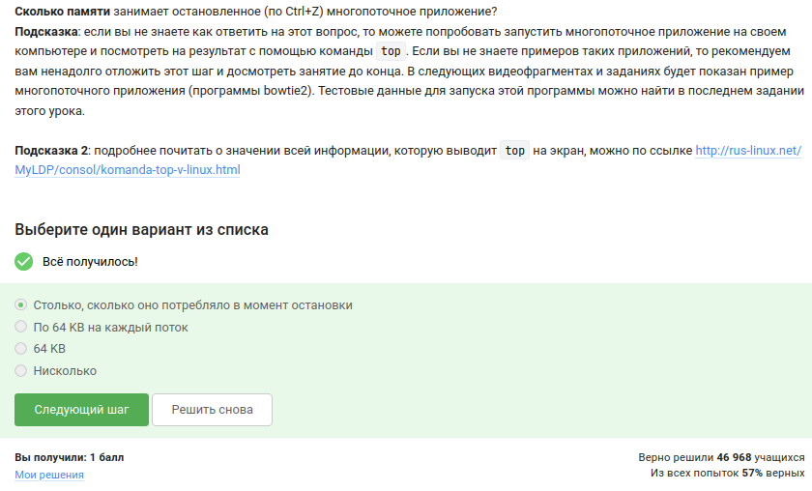
Рисунок 15: Память, занимаемая остановленным приложением
Невозможно принудительно завершить отдельный поток многопоточного приложения – в Linux сигналы посылаются всему процессу целиком, поэтому «никак» является единственно верным ответом (рис. 16).
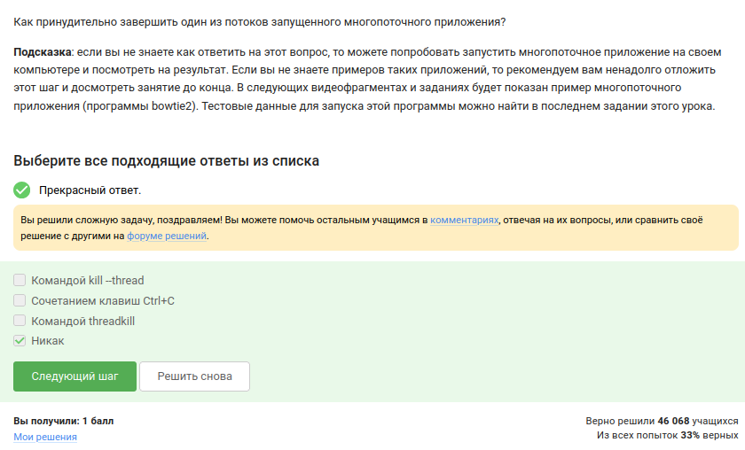
Рисунок 16: Нельзя завершить отдельный поток
Многопоточность поддерживается только на этапе собственно выравнивания (подпрограмма “bowtie2”). Этап индексации референсного генома (“bowtie2-build”) выполняется строго в один поток(рис. 17).
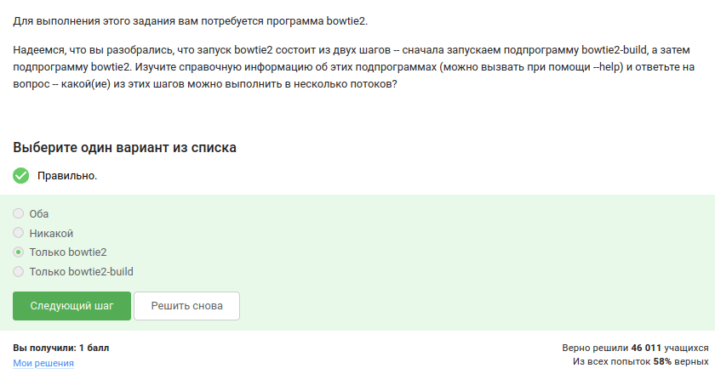
Рисунок 17: Многопоточность поддерживается только bowtie2
Вывод stderr второго этапа был перенаправлен в файл “bowtie.log” и загружен в форму (рис. 18).
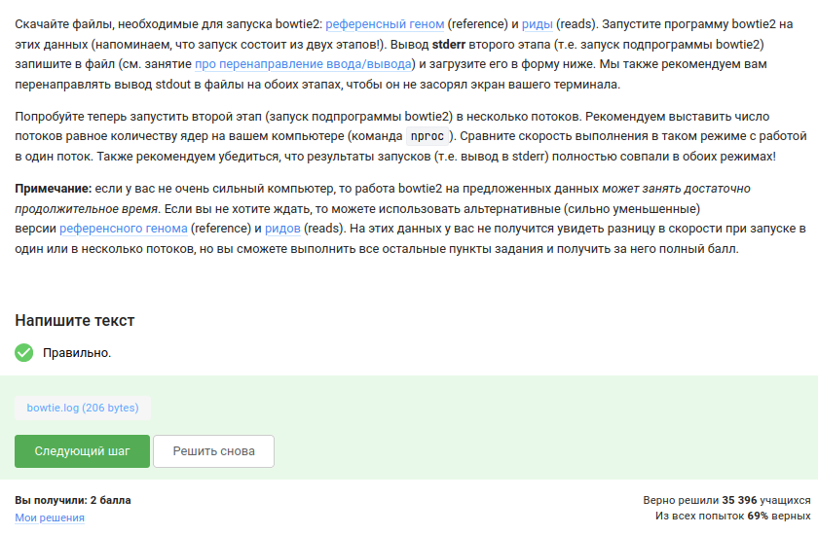
Рисунок 18: Лог выполнения bowtie2

3.6 Выполнение 2.6. Менеджер терминалов tmux
Каждая вкладка представляет собой независимую сессию оболочки. Если процесс был приостановлен в другой вкладке, набрав “fg” в текущей, терминал сообщит, что нет подходящей задачи, так как “fg” видит только задания своей сессии (рис. 19).
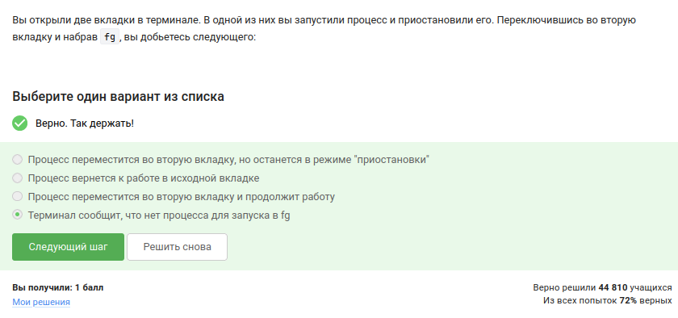
Рисунок 19: fg в другой вкладке
Если в tmux осталась одна последняя вкладка и в ней введена команда “exit”, то tmux завершает свою работу, поскольку закрывается последняя активная сессия (рис. 20).
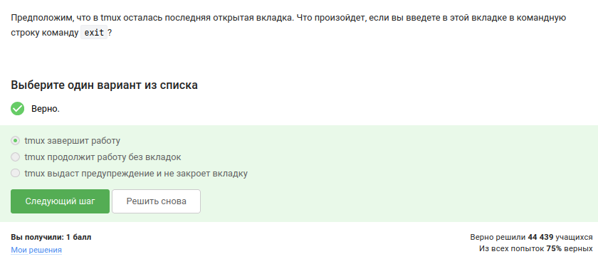
Рисунок 20: Закрытие последней вкладки tmux
В описанной ситуации соединение с сервером прервётся, однако tmux продолжит работу. Tmux является серверным процессом, не привязанным к конкретной SSH-сессии; при разрыве соединения его сессия остаётся активной, и к ней можно снова подключиться позже([рис.@fig-021]).
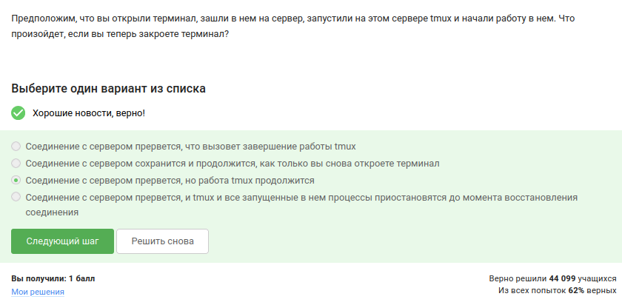
Рисунок 21: Закрытие терминала при работающем tmux на сервере
При принудительном закрытии вкладки tmux (“Ctrl+B, X”) все процессы, запущенные в этой вкладке, уничтожаются (?@fig-022).
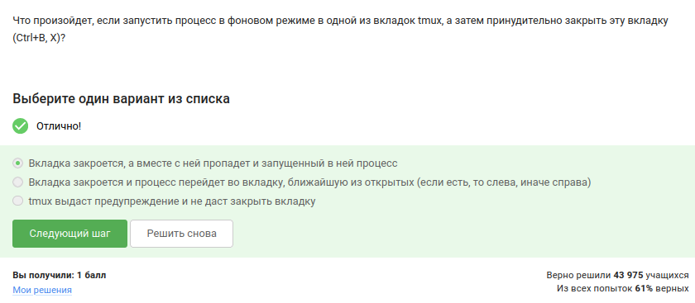
Рисунок 22: Закрытие вкладки с фоновым процессом
Для переименования текущей вкладки в tmux используется комбинация “Ctrl+B” и запятая (“,”) (рис. 24).
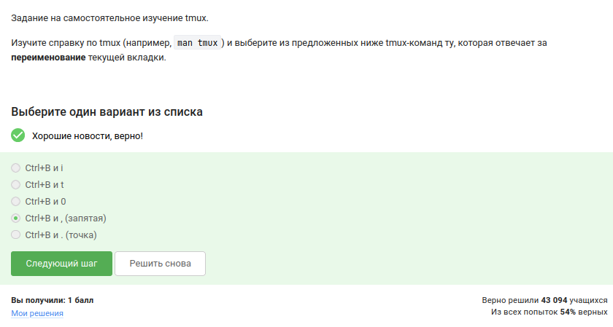
Рисунок 23: Комбинация для переименования вкладки
Изучили возможности разделения вкладок на панели. Из предложенных утверждений верными являются два: “По половинкам”разделенной” вкладки можно перемещаться при помощи (Ctrl+B и стрелочек)“,”Команды-“разделения” действуют только в текущей вкладке tmux, а не во всех вкладках одновременно”, “Можно закрыть одну из”частей” вкладки выполнив (Ctrl+B и x)“. Остальные утверждения неверны (?@fig-024).
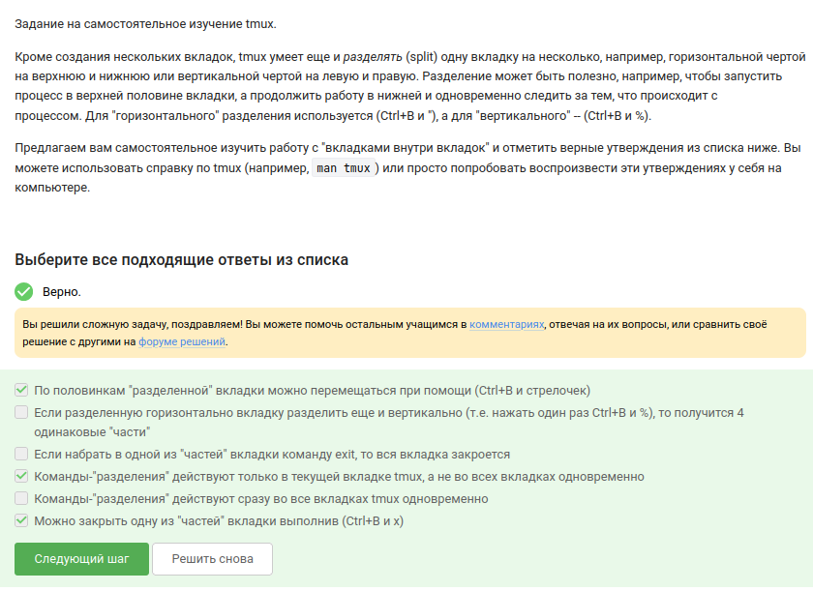
Рисунок 24: Утверждения о разделении вкладок tmux

4. Выводы
В ходе выполнения второго этапа внешнего курса «Введение в Linux» были получены практические навыки работы с удалёнными серверами, установкой программного обеспечения, запуском и контролем процессов

5. Список литературы
- Курс «Введение в Linux» на платформе Stepik [Электронный ресурс] URL: https://stepik.org/course/73/

